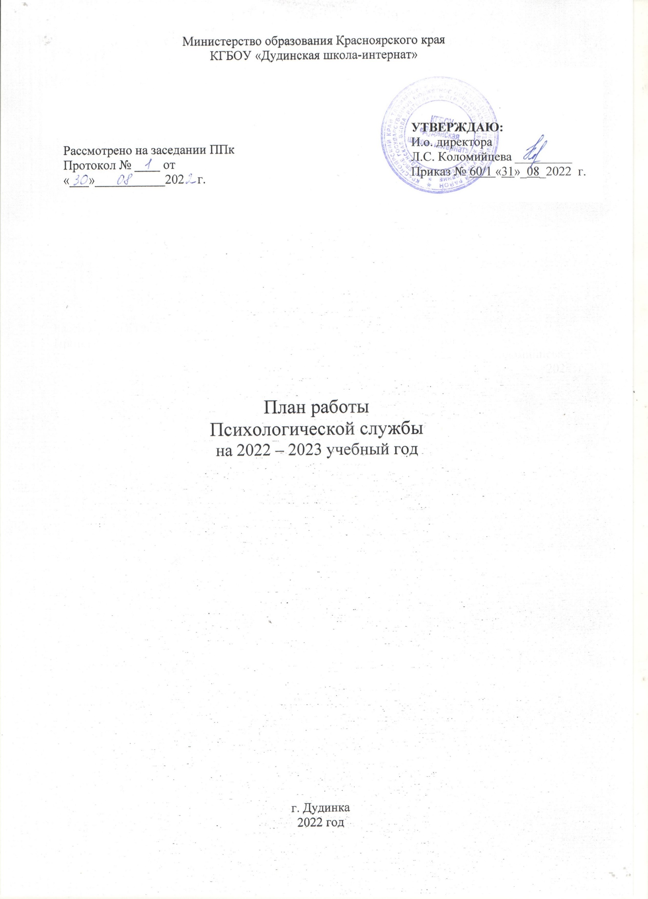
Цель: содействие психическому и личностному развитию школьников с умственной отсталостью, их психолого-педагогическая реабилитация с учетом основных особенностей, коррекция имеющихся проблем развития, поддержание благоприятного климата в школьной среде, содействие оптимальному взаимодействию взрослого и ребенка в образовательном учреждении и в семье, профилактика школьной и социальной дезадаптации.

Задачи:
1. Психологическая адаптация и реабилитация детей с нарушениями познавательной сферы (интеллектуальной недостаточностью), а также с нарушениями эмоционально-волевой сферы, коррекция психологическими методами причин нарушения развития
2. Профилактика дезадаптации школьников
3. Обеспечение полноценного развития личности школьников
4. Преодоление аффективной патологии аутичных детей и содействие усилению их психологической активности
5. Экспертиза комфортности психолого-педагогической среды, обеспечение психологической безопасности ребёнка
6. Психологическое сопровождение детей группы риска.
7. Профориентация и помощь учащимся в решении проблем жизненной самореализации, выбора профессионального и личностного пути.

Направления работ:
- Диагностика (индивидуальная и групповая; текущая и по запросу).
- Консультирование (индивидуальное и групповое).
- Развивающая работа (индивидуальная и групповая).
- Коррекционная работа (индивидуальная и групповая).
- Профориентация и профконсультирование
- Профилактика отклоняющегося развития
- Психологическое просвещение и образование

Состав психологической службы школы:
- педагог-психолог – Хайновская Ирина Александровна,
- педагог-психолог – Бурмистрова Елена Вениаминовна,
- педагог-психолог – Бальцер Софико Отаровна.

№ | План мероприятий | Сроки реализации | Предполагаемый результат
Организационно-методическое сопровождение
1 | Составление плана работы на учебный год | Сентябрь | План работы педагога-психолога
2 | Подготовка годового отчета и составление перспективного плана | Май | Годовой отчет, перспективный план
3 | Классно-обобщающий контроль | По плану школы | Справка по итогам
4 | Территориальная психолого-медико-педагогическая комиссия (ТПМПК) | По плану школы | Заключение по итогам обследования
5 | Психолого-педагогический консилиум (ППк) | По плану школы | Заключение по итогам психологического обследования
6 | Участие в педагогическом совете школы, совещаниях, ГМО психологов | В течении года | Информация, справки по запросу администрации.
7 | Работа в составе психолого-педагогической комиссии по набору детей в 1 класс. | Август | Список детей
8 | Подготовка и изготовление дидактического материала и психологического инструментария | В течение года | Дидактический и психологический инструментарий
Мониторинговые исследования
1 | Школьная готовность (количество детей; результат: высокий, средний, низкий уровень психологической готовности, выделяется % и количество детей, соответствующих этому проценту по уровням, основные показатели неготовности). | август | Материал для психолого-педагогического консилиума  (ППк):  заключение по итогам проведенного мониторинга.  Разработка психологических рекомендаций
2 | Мониторинг эмоционального состояния учащихся 9 класса при подготовке к выпускному экзамену | январь  апрель
3 | Диагностика уровня развития психических процессов у учащихся 1-9 классов на конец года | Апрель май
Психолого-диагностическая работа
1 | Диагностический минимум и проведение углубленной психодиагностики с учащимися 1-х классов. | сентябрь | Справка-информация
2 | Изучение уровня адаптации учащихся 1-х классов | ноябрь, май | Справка-информация
3 | Изучение уровня адаптации учащихся 5-х классов | ноябрь, май | Справка-информация
4 | Диагностика 9-х классов с целью профилизации | январь | Аналитическая справка
5 | Индивидуальная углубленная диагностика учащихся с проблемами обучения | В течение года | Психолого-педагогическая характеристика
6 | Психологическая диагностика учащихся с эмоциональным неблагополучием, поведенческими нарушениями, риском школьной дезадаптации | По запросу участников образовательного процесса | Справка-информация
7 | Социально-психологическое тестирование незаконного потребления наркотических средств | Октябрь-ноябрь | Аналитическая справка
8. | Психологическая диагностика мотивации обучения и уровня развития 4-5 классов | По плану школы | Справка-информация
Коррекционно-развивающая работа
1 | Адаптационные занятия для 1, 5 классов | 1-2 четверть | Развитие психических процессов, учебных навыков и умений, мотивации и положительного отношения к обучению
2 | Групповые психолого-педагогические занятия для 1-9 классов | В течение года | Развитие психических процессов, учебных навыков и умений
3 | Индивидуальные занятия по развитию и коррекции с детьми, имеющими трудности в обучении и поведении | По необходимости | Развитие психических процессов, учебных навыков и умений, коррекция поведения
4 | Индивидуальная/подгрупповая работа с детьми «группы риска» | В течение года | В результате выявления участников
5 | Индивидуальные коррекционно-развивающие занятия с учениками ТМНР | В течение года | Социализация, развитие коммуникативных навыков
6 | Занятия и тренинги по снятию эмоционального напряжения и беспокойства у обучающихся 9 класса перед экзаменами. | По отдельному плану | Беседы, тренинги, тестирование
7 | Тематические часы психолога по профориентации 9 класс | В течение года | Беседы, деловая игра
Просветительская и психопрофилактическая работа
1 | Проведение тематических классных часов по профилактике нарушений и отклонений в психическом здоровье обучающихся | По согласованию с кл. руководителями | Беседы, тренинги, тестирование
2 | Участие в организации и проведении родительского лектория по психологической тематике | По плану школы | Семейная гостиная, тренинги
3 | Выступление на педагогических советах, совещаниях учителей, по вопросам психологической практики | По плану школы | Доклады, семинары, тренинги
 | Выступление на семинарах в ОО, ГМО психологов | По запросу или необходимости | Семинары, выступления
4 | Проведение общешкольных мероприятий направленные на поддержание психологического комфорта в школе | По плану школы | Акции, праздники, тренинги
5 | Мероприятия по профилактике социально-негативных явлений | По плану школы
6 | Тренинги для педагогов с целью профилактики профессионального выгорания | По плану школы | Тренинг
7 | Служба школьной медиации | По отдельному плану | Беседы, занятия, консультации
Психологическое консультирование
1 | Консультирование обучающихся по итогам диагностического обследования, индивидуальное и групповое | По завершению процедуры диагностического обследования | Групповые, индивидуальные формы
2 | Консультирование учителей по итогам диагностического обследования, индивидуальное и групповое | По завершению процедуры диагностического обследования | Информация для ППк
3 | Консультирование родителей по итогам диагностического обследования, индивидуальное и групповое | По завершению процедуры диагностического обследования | Информация на классные родительские собрания
4 | Предоставление справок, характеристик на учащихся по требованию администрации школы, органов опеки, СРЦН, КДН и др. | По запросу
5 | Консультационный центр на базе школы | По запросу | Консультирование

Ожидаемые результаты:
Выполнение программы психологического сопровождения будет способствовать достижению нового качества образования, адекватного современным запросам личности, общества и государства и реализации планируемых результатов АООП. А именно: обеспечит успешную адаптацию детей на разных ступенях обучения; положительно повлияет на организацию процесса преемственности между начальной школой и основным звеном; будет способствовать достижению школьниками личностных и предметных результатов; отслеживать становление личностных характеристик школьников в динамике; реализует первичную профориентацию выпускников; даст возможность вовремя корректировать индивидуальный образовательный маршрут; следить за комфортностью психолого-педагогической среды; проводить мониторинговые мероприятия по реализации планируемых результатов АООП.

